Srednja vzgojiteljska šola in gimnazija Ljubljana
Kardeljeva ploščad 16
Ljubljana

POROČILO ZA ZGODOVINO UMETNOSTI

Ljubljana, 24.10.2004
Današnja stavba Centromerkurja stoji na Prešernovem trgu kot vogalna hiša med Miklošičevo in Trubarjevo ulico. Njegovo pravo ime je Urbančeva hiša, saj je bila to trgovska hiša Felixa Urbanca. Zgradbo je v letih 1902-03 sezidal graški arhitekt Friedrich Sigmund (letnica 1903 je še danes na fasadi).

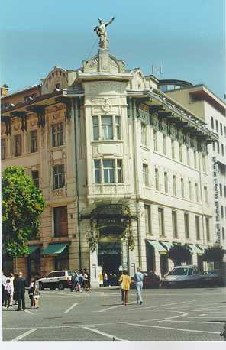

Slika 1 – Današnji Centromerkur

Ozka fasada z vhodom s Prešernovega trga oblikuje glavno pročelje, ki ga krasi metuljast nadstrešek, ki ima ob straneh (ob vertikalah vhoda) železnega, kovanega zmaja. Na čelu stavbe je na lesenem podstavku kamniti kip Merkurja, zaščitnika trgovcev, ki se opira na ladjo in balo blaga.
Fasada je v secesijskem slogu, ki kaže vpliv Dunaja, notranjost pa je bliže pariškemu art nouveauju, ki je vplival tudi na oblikovanje nadstreška in vhoda.

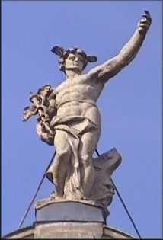

Slika 2 – kip Merkurja

To je bila prva veleblagovnica v Ljubljani, kar kaže tudi njena notranjost, ki je menda v originalu precej spominjala na podobne trgovske stavbe v srednjeevropskih prestolnicah, danes pa je precej predelana.

Secesija v Ljubljani
Ob koncu devetnajstega stoletja se je v Ljubljani pojavil nov umetnostni slog – secesija. V Nemčiji in Avstriji ga poznajo že nekoliko prej, pri nas pa se uveljavi po ljubljanskem potresu – torej po letu 1895. Kar nekaj več kot tisoč hiš je bilo takrat poškodovanih ali pa podrtih in prav te zadnje so ustvarile prazen prostor za nove zgradbe. Podoba Ljubljane je tako hitro spremenila, postala bolj živahna, okrašena in lahko bi kar rekli – moderna. Izraz secesija izhaja iz latinščine in pomeni odhod ali odcepitev. V umetnostni zgodovini označuje nekatere umetnostne skupine, ki so delovale predvsem v Nemčiji in Avstriji in so se proti koncu 19. stoletja ločile od uradno priznanih umetniških združenj in si prizadevale za nove oblike. Samo obdobje ima tudi druge oznake, npr. Art Nouveau, Jugendstil, Modern Style, … Sicer pa je to čas konca 19. stoletja in začetka 20. stoletja.
Zaključek:
Trgovci s svojim bogastvom prispevajo pomemben delež sredstev k ustvarjanju in ohranjanju kulture. Z umikanjem na obrobje mesta v neizrazite, modernistične velecentre, trgovine izgubljajo svoj sijaj žlahtnosti. Mogoče jim primanjkuje ravno Merkur, da ne bodo samo mercatórji .

Viri

Literatura:

- Kopriva, S.: Ljubljana skozi čas, Založba Borec, Lj., 1989
- Šumi, N.: Ljubljana, Jugoslovanska revija, Beograd, 1980
- Leksikon, Cankarjeva založba, 1994
- Plesničar-Gec, L.:Rešena arheološka dediščina Ljubljane, Lj., 1992
- Slovenija: Portret v podobi, DZS, 1971
- Volk, L.: Lastni zapiski, Lj., 2004

Viri z interneta:

- http://www.najdi.si
- http://www.ljubljana-calling.com/inCallingZnArhBarok.htm
- http://www.rkc.si

fasada -e ž (a) zunanja, navadno čelna, arhitektonsko poudarjena stran stavbe, pročelje
Rimski bog znan kot sel bogov, s krilci na nogah in z glasniško (ali čarobno) palico, kaducejem; velja tudi za boga trgovcev, varuha poti in popotnikov, vodnika duš v podzemlje ter boga pisave in skrivnih znanj.
Mercatór /lat./ - trgovec

